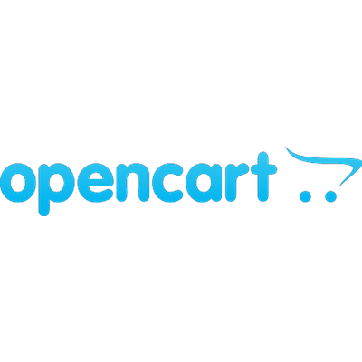

**ALIEF SYIHAN S P (5)**

**ARYO SATYO W A (11)**

**FARID AZIZ W(15)**

**Pengertian**

OpenCart adalah salah satu aplikasi web yang berbasis CMS (Content Management System) khusus untuk penjualan secara online (ecommerce). CMS ini dirancang menjadi sebuah CMS yang Easy to Use dan Juga SEO Friendly. Slain itu CMS ini juga memiliki tampilan visual yang sangat baik. OpenCart saat ini sudah banyak menjadi bagian dari beberapa toko online dan juga e-commerce di dunia. Hal ini tentu saja disebabkan karena CMS yang satu ini memiliki beberapa keunggulan dan juga kelebihan.

## Fitur Unggulan Opencart

Berikut ini adalah beberapa fitur unggulan yang dimiliki Opencart:

### **Dashboard Admin Full Custom**

Halaman Dashboard yang full custom, dimana semua pengelolaan toko online dilakukan lewat admin tanpa perlu menyentuh coding web atau tanpa perlu login ke cpanel. Pengaturan tersebut meliputi pengelolaan pelanggan, produk, penjualan, pengiriman, pembayaran, modul dan ekstensi, mata uang, bahasa, template, banner, afiliasi, pemasaran, statistik dan sebagainya.

### **Multi User**

Opencart mendukung Multi User yang artinya CMS ini dapat di kelola oleh lebih dari satu User. Hal ini akan sangat memudahkan pengelolaan online  shop.

### **Multi Store**

kini opencart mendukung banyak toko online jadi akan mirip dengan market place dimana semua toko tersebut dapat dikelola melalui satu halaman Dashboard Admin.

### **Affiliasi**

Opencart saat ini sudah mendukung Affiliasi. Hal ini akan sangat berdampak sangatb baik bagi penjualan sebuah online shop. Affiliasi adalah program kerja sama untuk mengembangkan bisnis dengan cara memanfaatkan sosialisasi yang secara terarah dilakukan oleh individu, badan usaha atau organisasi dan kedua belah pihak akan mendapatkan keuntungan seperti yang sudah disepakati bersama. Dengan Affiliasi pemilik onlone shop dapat membangun toko online dengan komunitas tenaga pemasaran yang sangat luas dengan sistem afiliasi (referensi).

### **Responsive**

Hal ini akan sangat penting dimiliki oleh sebuah website onlineshop. Fitur ini memungkinkan online shop nantinya memiliki desain yang menarik serta responsive menyesuaikan perangkat yang digunakan oleh pelanggan baik dekstop (PC dan laptop), mobile (hp/smartphone) maupun tablet.

### **SEO**

Fitur ini merupakan fitur yang sangat penting yang harus di miliki oleh sebuah website. Website terutama online shop yang dilengkapi dengan fitur SEO akan mudah dibaca oleh search engine. Hal ini sangat penting dalam mengoptimalkan promosi.

## Keunggulan Opencart

### **Fitur Opencart Lebih Lengkap Dibanding CMS Online Shop Lainnya**

Keunggulan Opencart yang pertama adalah fitur-fitur yang tersedia pada CMS ini sangat powerfull dan juga sangat beragam. Banyak yang menganggap dan juga membandingkan fitur yang ada pada CMS ini dengan CMS – CMS lainnya yang beredar di dunia marketing dan juga online shop, ternyata membuktikan bahwa penggunaannya sebagai salah satu CMS yang sangat lengkap apabila dibandingkan dengan CMS – CMS lainnya. Tentu saja ini merupakan salah satu keuntungan tersendiri bagi yang menggunakannya sebagai salah satu CMS pada toko online.

### **Kustomisasi Mudah**

Kustomisasi adalah hal yang sangat penting untuk di kuasai oleh admin dari sebuah online shop. Jika kustomisasi dilakukan dengan kurang baik, akan dapat berdampak buruk dengan hasil akhir interface  yang berantakan. Karena itu, kustomisasi sangat penting dalam menjaring pengunjung, terutama dari hasil akhir user interfacenya. Nah, untk bisa memperoleh hasil akhir user interface yang baik, maka proses kustomisasi pun harus dilakukan dengan sempurna, dimana opencart sangat mendukung hal ini, karena memilki pengaturan dan juga kustomisasi yang mudah dipahami dan juga mudah untuk dilakukan.

### **Fitur Sederhana Dan Mudah Dipahami**

Fitur-fitur pada CMS ini memang terbilang sederhana. Namun demikian, dari kesederhanaan fitur tersebut memudahkan setiap admin online shop menjadi lebih mudah untuk memahami fitur – fitur yagn ada di dalam CMS toko online tersebut. Dengan begitu, semua fitur akan dapat dipergunakan secara optimal, dan juga bisa membantu pengembangan sebuah situs toko online yang lebih baik untuk para pengunjungnya.